PROYECTO III

AULA 1

ABRIR LA MALETA

M.ª Gema Salas Ortiz
PEC 1- UOC

REFERENTES

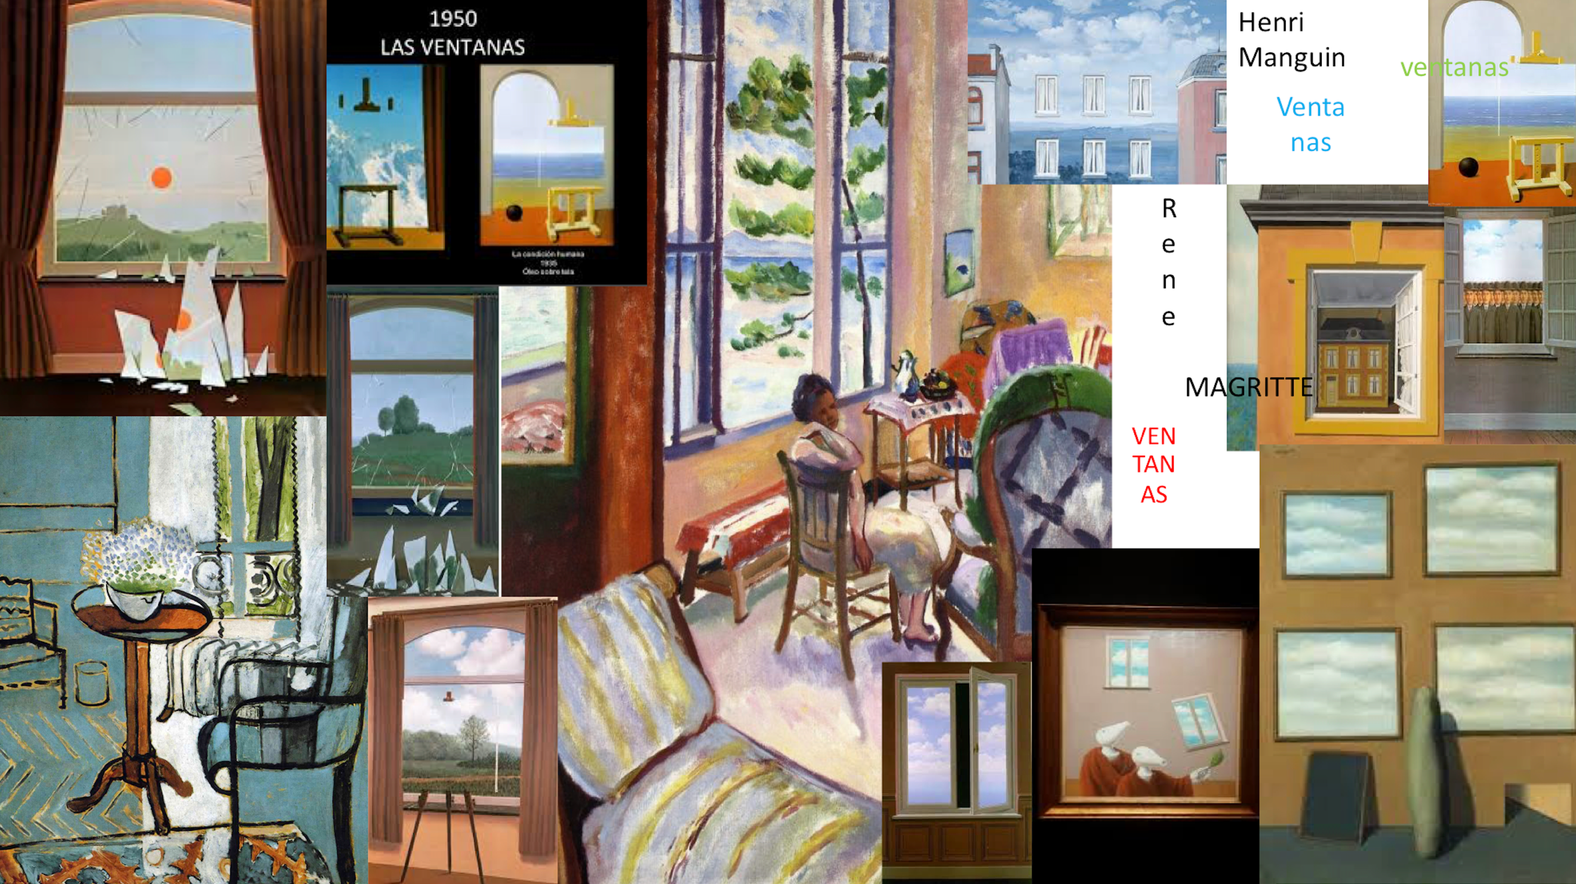

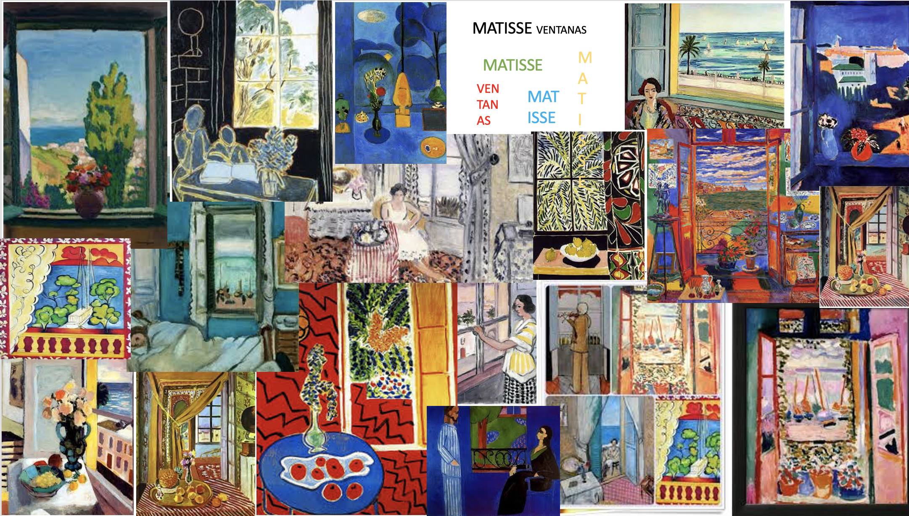

“VENTANAS” 2018
Ficha técnica
Autora: Gema Salas
Fecha de realización: 30- 5- 2019 Técnica soporte: Acrílico sobre lienzo Dimensiones: 116 cm x 89 cm
Está obra la realicé para la asignatura Proyecto I de este grado de la UOC. Entiendo las ventanas como testigos vigilantes de nuestras vidas, que esperan pacientemente los acontecimientos que suceden al otro lado.

Y es por ello por lo que para su ejecución y desarrollo me serví de unos de mis referentes preferidos: Matisse, que nos mostró el mundo a través de sus ventanas, Hopper que explicó la soledad desde sus grandes marcos acristalados, Chagall nos hizo viajar a Paris con las suyas.

También se pueden utilizar las ventanas como metáforas de arte, como lo hizo Klee, como un umbrales, pasadizos y fronteras, o puentes que posibilitan nuestras miradas hacia el exterior. Klee pretendía reponer el equilibrio entre naturaleza y arte, y conseguir que la ventana, en lo que se refiere a presencia dejara de ser representación.

Tú que separas y atraes igualmente,
cambiante como el mar
-espejo que refleja nuestra figura, de repente
Mezclada a lo que atrás se deja de mirar,

muestra de una libertad comprometida
por lo que la suerte quiera,
nexo por quien se iguala a nuestra vida
El gran exceso de afuera.
Rilke, 1997: 155

“Ventanas” 20118
Gustav Klimt y Yves Klein

Un referente imprescindible en mi trayectoria es Gustav Klimt, con sus intensos sensuales lienzos y murales. Y también Yves Klein por su amplia variedad de estilos, imposible de calificar, por sus acciones performáticas y sobre todo por los dorados, que para él significaban la unión de lo material con lo espiritual, así como por el uso que hacía del pan de oro para conseguir texturas.

Estos dos artistas concentran en sus obras las características conceptuales de los metales, luz -oro-divinidad, que es por donde han discurrido mis estudios y formaciones, entre la orfebrería y los retablos.

Ya sea por su simbología como símbolo de poder, por sus valores místicos, religiosos o filosóficos, el oro y su significado ha llegado hasta nuestros días con los mismos significados. Y ahora, que haciendo balance de mis trayectorias entiendo más mi situación en el mundo artístico y reconozco las fuentes de donde bebí y por donde transité y el porqué de mis intereses actuales.

Yves Klein 1960. “ MG 23” 58x41

De esta obra de Klein hice una interpretación en el 2015.

Y alguna ventana más...

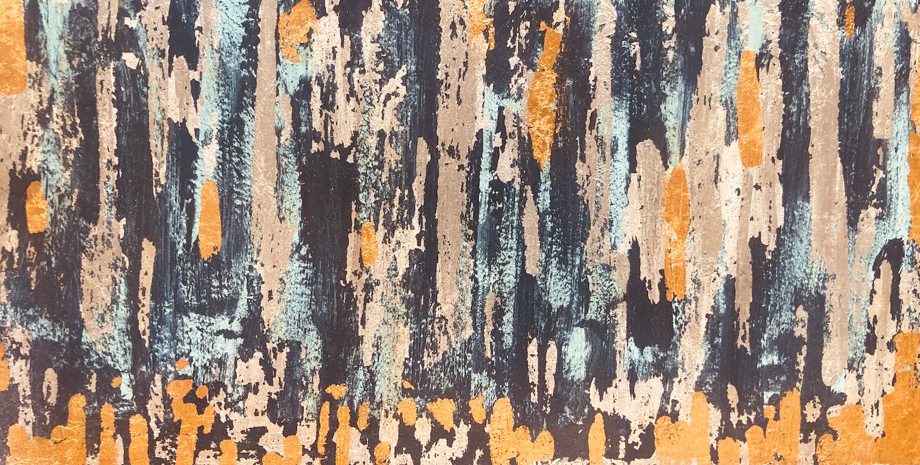

Yo me desperté al arte con la joyería, en una pequeña escuela taller de Santander, mi ciudad natal, y donde viví hasta que me trasladé a Barcelona. Disfruté muchísimo de este aprendizaje que me impulsó a descubrir nuevas formas de hacer en el arte, y a conocer nuevas vidas y nuevos pensamientos.

Es muy posible que mis referentes vengan de mucho más atrás, de la belleza de los pasteles, pastas y bombones que hacia mi padre en su confitería. Que además de exquisitos, eran preciosos, con sus guindas y frutas... ¡delicias!.
Todos los colores rebosaban en las brillantes vitrinas y los enormes escaparates, que reclamaban las miradas de los viandantes.

La mente, el cerebro es maravilloso, te trae, te lleva y se pone a tu servicio para ilusionarte con las aventuras de la creación.

Gema Salas

